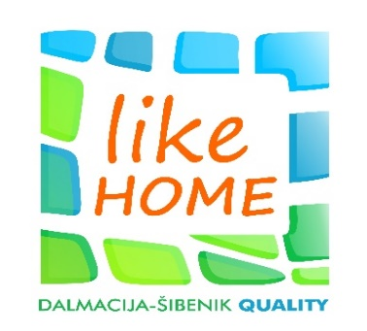
Turistička zajednica Šibensko kninske županije
i
Turistička zajednica ___________________________________(JLS)

Mjesto___________, datum ___________

Predmet: Poziv za uključenje u 'City friendly'' oznaku dodatne usluge obiteljskog smještaja „Like Home“ kvalitete u Šibensko kninskoj županiji

Standard „Like Home City“ se odnosi na smještaj u urbanim jezgrama gradova poput Šibenika, koji je orijentiran prije svega, prema sadržajima u samome gradu.
Uvjeti za članstvo u dodatnom standardu „Like Home City“
- Osnovni preduvjet: nositi oznaku krovnog regionalnog znaka kvalitete „Like Home“
- Besplatan pristup bežičnom internetu
- Sef za pohranu dokumenata, novca i dragocjenosti
- TV set sa satelitskim ili kabelskim programima
- Minibar ili rashladni uređaj za spremanje pića i snackova
- Asistencija pri prijevozu od zračne luke do smještaja
- Info kutak ( turistička ponuda, atrakcije, aktualna događanja u gradu, restorani, barovi, šoping, i sl. )
- Osiguran doček po potrebi na prvom dostupnom parkiralištu na prilazu urbanoj jezgri
- Asistencija pri dolasku u blizinu smještaja, kao i pri nalaženju legitimnog parkirnog mjesta
- Paket dobrodošlice ( voće, refreshment, i sl. )
Prijava za "City friendly":
- Molimo ispunite prijavni list koji se nalazi u privitku i dostavite ga u ured Vaše lokalne turističke zajednice ili u ured Turističke Šibensko kninske županije.

Direktorica
Željana Šikić
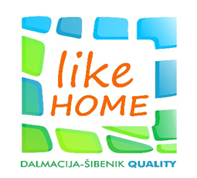
Turistička zajednica Šibensko kninske županije
Turistička zajednica___________________________________

Mjesto___________, datum ___________

Prijavni list za dodjelu oznake kvalitete "Like Home City "

Ime i prezime:________________________________________________________________

Mjesto:_____________________________________________________________________

Ulica:_______________________________________________________________________

Iznajmljujem (zaokružiti vrstu objekta i upisati tražene podatke):

- Sobu u domaćinstvu
broj soba: ____ __ broj kreveta:_ _____

- Apartman u domaćinstvu
broj apartmana: ________ broj kreveta: ________
od toga: 1/2 ________, 1/3 ________, 1/4 ________, 1/6 ________

c) Studio apartman u domaćinstvu
broj studio apartmana: ________ broj kreveta: ________

d) Kuću za odmor u domaćinstvu
broj kuća: ________ broj kreveta: ________

e) Kamp u domaćinstvu
broj smještajnih jedinica: ________ od toga: broj kamp mjesta: ________
broj kamp parcela: ________

Telefon:__________________________ Mobitel:_________________________________

E-mail: ___________________________ www:___________________________________

Potpis:______________________________

